Manual GitHub



Introducción:

 ¿Qué es ?

GitHub es una plataforma de desarrollo colaborativo de software para alojar proyectos utilizando el sistema de control de versiones [Git](http://es.wikipedia.org/wiki/Git).

El código se almacena de forma pública, aunque también se puede hacer de forma privada, creando una cuenta de pago.

¿Para qué sirve?

GitHub aloja tu repositorio de código y te brinda herramientas muy útiles para el trabajo en equipo, dentro de un proyecto.

Además de eso, puedes contribuir a mejorar el software de los demás. Para poder alcanzar esta meta, GitHub provee de funcionalidades para hacer un fork y solicitar pulls.

Realizar un fork es simplemente clonar un repositorio ajeno (genera una copia en tu cuenta), para eliminar algún bug o modificar cosas de él. Una vez realizadas tus modificaciones puedes enviar un pull al dueño del proyecto. Éste podrá analizar los cambios que has realizado fácilmente, y si considera interesante tu contribución, adjuntarlo con el repositorio original

¿Qué herramientas proporciona?

En la actualidad, GitHub es mucho más que un servicio de alojamiento de código. Además de éste, se ofrecen varias herramientas útiles para el trabajo en equipo. Entre ellas, cabe destacar:

* Una wiki para el mantenimiento de las distintas versiones de las páginas.
* Un sistema de seguimiento de problemas que permiten a los miembros de tu equipo detallar un problema con tu software o una sugerencia que deseen hacer.
* Una herramienta de revisión de código, donde se pueden añadir anotaciones en cualquier punto de un fichero y debatir sobre determinados cambios realizados en un commit específico.
* Un visor de ramas donde se pueden comparar los progresos realizados en las distintas ramas de nuestro repositorio.

¿Qué uso le daremos?

En nuestra especialidad “Programación”, fuimos aprendiendo cosas y creando programas de código abierto, fomentando el software libre; es por eso que se desarrolló esta gran herramienta enfocada al crecimiento de proyectos comunitarios y libres.

Instalación de la aplicación de escritorio:

Descargando la aplicación

Ya que sabemos con claridad la funcionalidad de esta tecnología cabe mencionar que existen varias aplicaciones de escritorio que serán de gran ayuda al momento que estemos desarrollando algún proyecto y queramos utilizar el control de versiones, podemos mencionar algunas como GitExtension, TortoiseGit pero en esta oportunidad explicaremos sobre la aplicación GitHub para Windows.

Como primer paso debemos dirigirnos a la página oficial y proceder a descargar el archivo. Les dejo el link de descarga.

<https://windows.github.com/>

Les aparecerá una ventana como la siguiente, donde debes dar clic en el espacio que dice Download GitHub for Windows

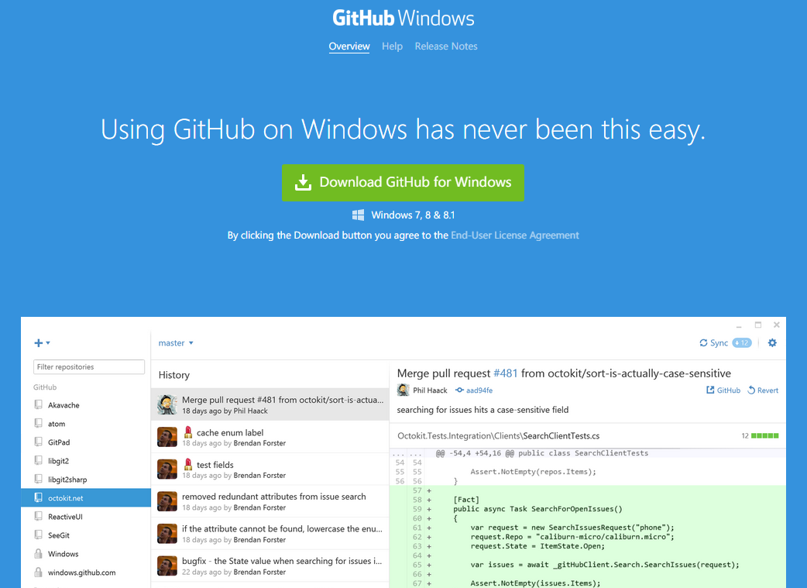

Hacer clic aquí para iniciar la descarga

Luego de haber iniciado la descarga nos aparecerá en la parte inferior izquierda de nuestra pantalla el archivo descargado, le damos clic y automáticamente empezara la instalación de la aplicación GitHub.

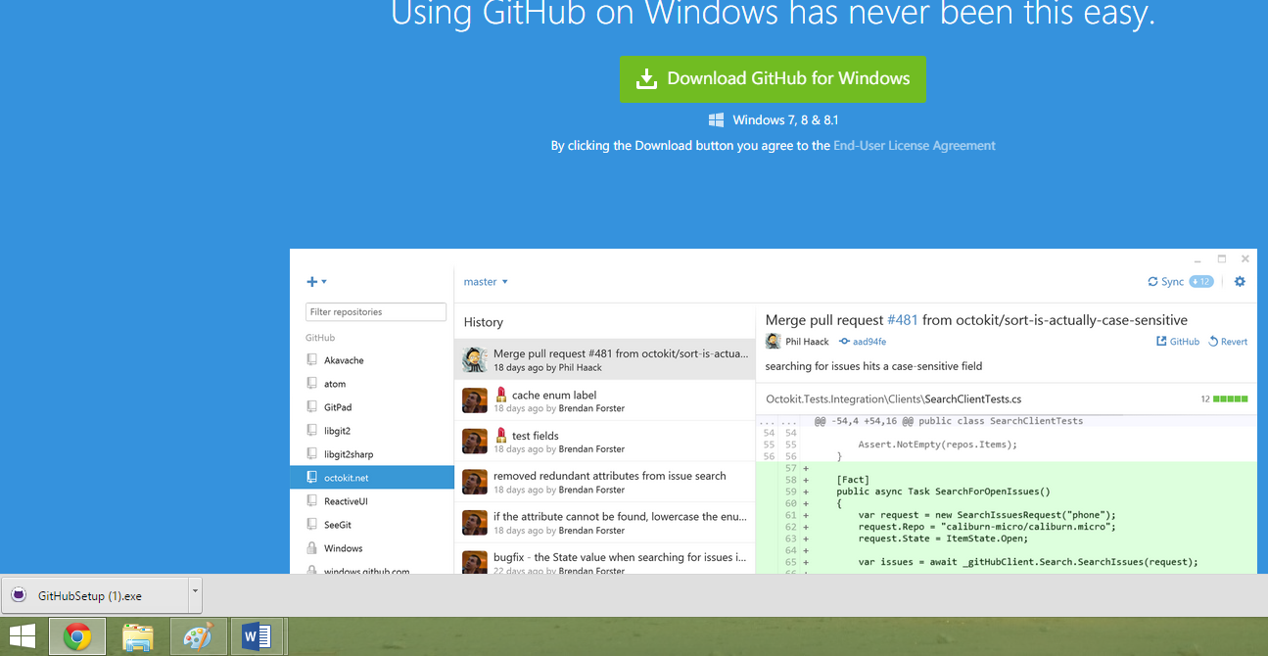

Hacer clic aquí para iniciar la instalacion

Luego nos aparece una ventana de advertencia de Windows hacemos clic en ejecutar para continuar con la instalación.

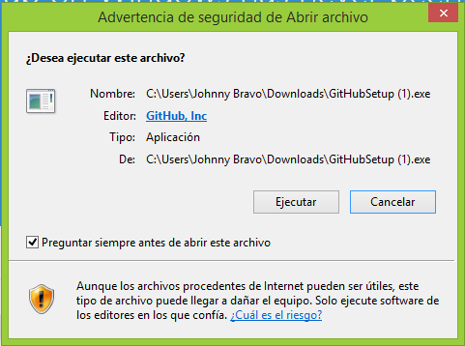

Hacer clic aquí para continuar con la instalacion

Luego nos aparecerá una ventana como esta.

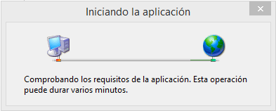

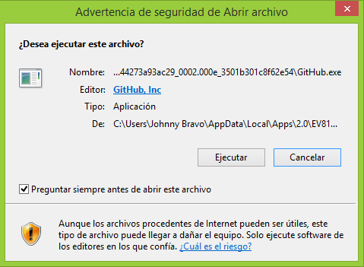Nos aparecerá una ventana de advertencia similar a la anterior, solo debemos hacer clic en ejecutar para poder continuar con nuestra instalación.

Hacer clic aquí para continuar con la instalacion

Luego solo le damos siguiente en las ventanas que nos seguirán apareciendo y listo nuestra aplicación está instalada correctamente.

Utilizando la aplicación:

Creando un nuevo repositorio

Vamos a nuestro escritorio y seleccionamos el acceso directo de nuestra aplicación que es algo así,



Nos aparecerá una ventana como la siguiente, solo debemos hacer clic en el botón -Ejecutar-



Hacer clic aquí ejecutar nuestra aplicación

Nos aparecerá una ventana como la siguiente, en este caso ya aparecen una un repositorio que había creado anteriormente, el tuyo aparecerá en blanco, para poder crear un nuevo repositorio solo debemos hacer clic la cruz del lado superior derecho.

Hacer clic en la cruz para crear un nuevo repositorio

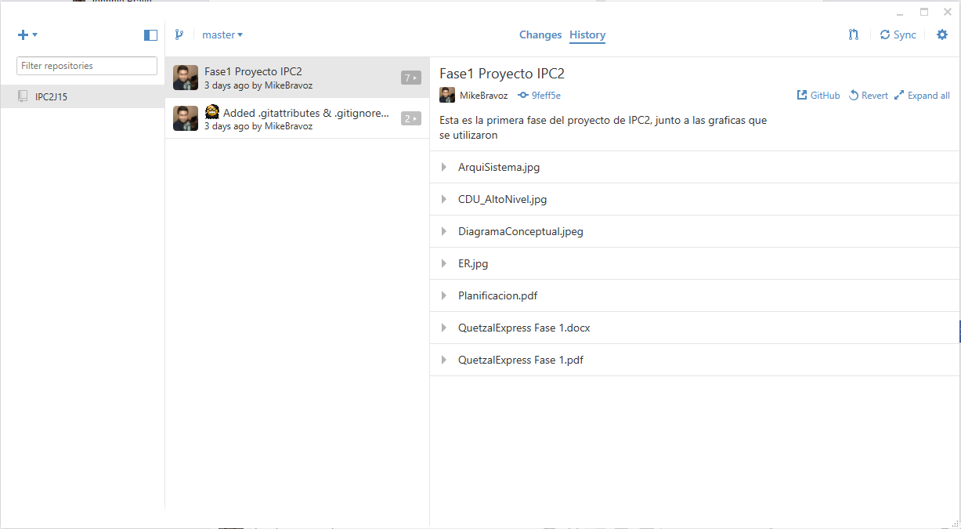

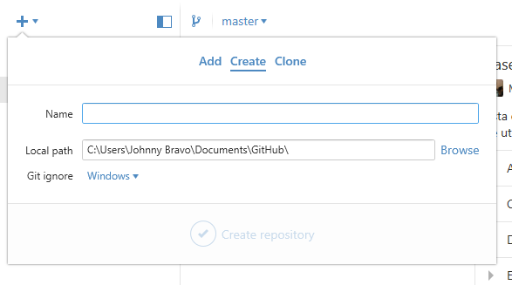Aparecerá una ventana donde debemos escribir el nombre del repositorio y nos aparece la dirección donde se creara el repositorio, la dirección en mi caso es la siguiente. C:\Users\Johnny Bravo\Documents\GitHub

Como podemos ver tenemos tres opciones en la parte superior de la nueva ventana, Add, Create y Clone las cuales vamos a utilizar muy frecuentemente.

Add: Con esta opción podemos agregar todos los fiches que vamos a querer que nos incluya a nuestro repositorio permanentemente.

Create: Nos crea una carpeta con el nombre de nuestro repositorio.

Clone: Cuando empezamos a trabajar en un proyecto, lo más normal es que el repositorio ya exista y lo que necesitaríamos hacer es clonarlo a nuestro ordenador para poder seguir trabajando sobre lo que ya existía en el repositorio.

Por último, para poder publicar nuestro repositorio en la página oficial de GitHub simplemente hacemos clic en la opción –Sync- que aparece en la esquina superior derecha de nuestra aplicación, para esto es necesario que tengamos una cuenta en [www.GitHub.com](http://www.GitHub.com).

Hacer clic en Sync para publicar nuestros repositorios



Crear una cuenta en GitHub:

Crear una cuenta

Para crear una cuenta GitHub vamos a seguir los siguientes pasos:

Primero debes entrar a la página oficial [www.GitHub.com](http://www.GitHub.com) y te aparecerá una ventana como la siguiente.

En la ventana debes hacer clic en el botón -Sign Up- para poder crear una cuenta nueva. 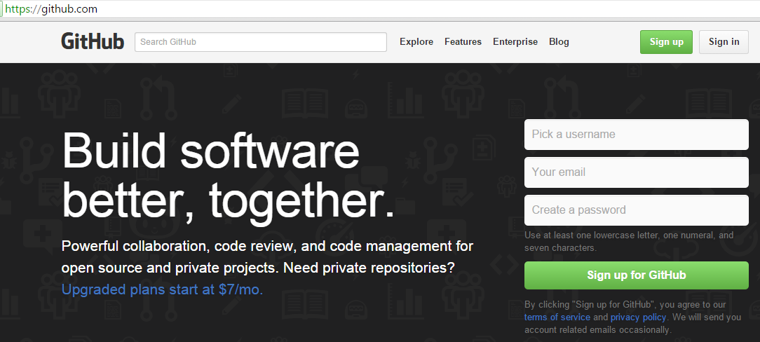

Hacer clic aquí para crear una cuenta nueva.

Luego nos aparecerá una ventana donde debemos ingresar nuestra información personal como lo es el nombre de usuario que consideramos así como el correo electrónico y una contraseña para poder ingresar a nuestra cuenta en GitHub, al finalizar damos clic en el botón que dice –Create an account-, la ventana es la siguiente:

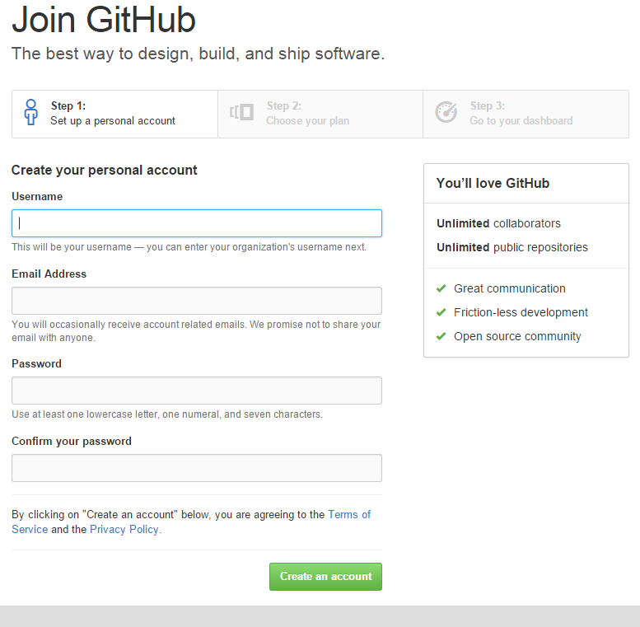

Hacer clic aquí para crear una cuenta nueva

Luego aparece otra ventana donde nos pide que escojamos un plan, cada uno con un precio propio, esto es para poder utilizar la privacidad en cada uno de nuestros repositorios, dependiendo del plan asi será la cantidad de repositorios que podres tener como privados, cabe mencionar que todos los repositorios que subimos a nuestra cuenta en GitHub son públicos y todos los usuarios tienen acceso a ellos, en esta oportunidad nosotros simplemente escogeremos un plan gratis.

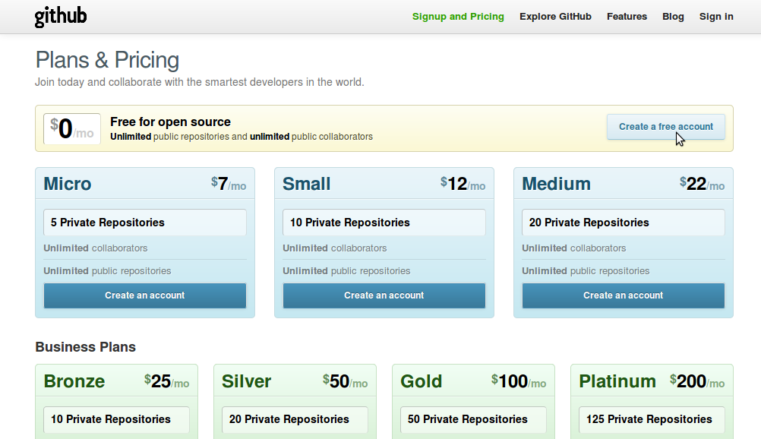

Hacer clic aquí para crear una cuenta GRATIS

Listo! Ya tenemos nuestra cuenta, recibiremos una confirmación a nuestro correo electrónico solo tenemos que hacer clic en el enlace que nos aparecerá y listo ya podemos hacer uso de este servicio. A continuación una cuenta donde aparece los repositorios compartidos.

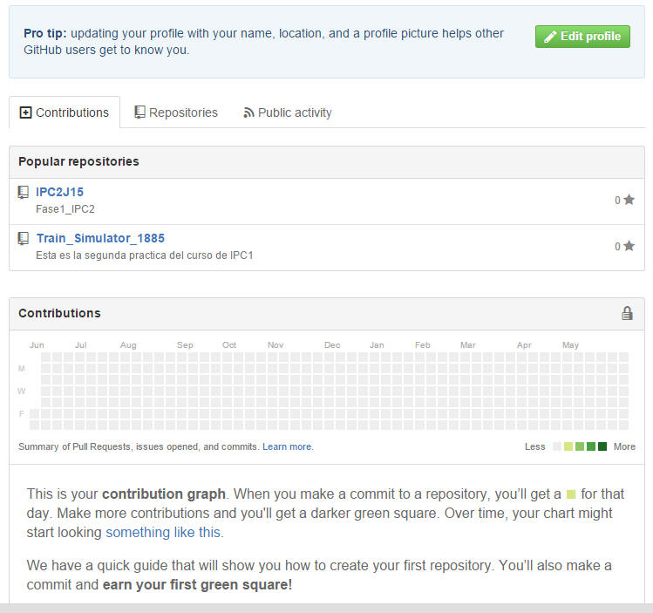

Estos son los repositorios que estan publicados